«Арман» МКҚК бөбекжайы педагогтарының сапалық тізімі 2023-2024жыл
№ | Педагогтың аты-жөні |  | Бөбекжайдың атауы, лауазымы |  | Фото сурет |  |  | Жүктемесі, сағат саны |  | Жұмысқа келген уақыты, бұйрығы |  | Санаты |  | Жұмыстан кету уақыты, бұйрығы
1 | Бегжанова Гульнар Руслановна |  | Арман бөбекжайы МКҚК  меңгеруші |  | 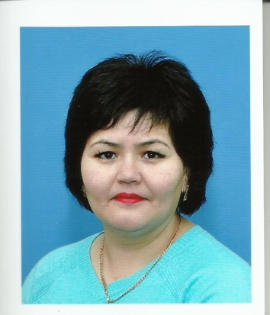 |  |  | меңгеруші -  1 ставка |  | №66  14.03.2022ж |  | жоғары Ақмола облысы ББ Бұйрық №28ж/қ, 18.03.2020 ж
2 | Бекбосарова Айнагуль Хамитовна |  | Арман бөбекжайы МКҚК  әдіскер |  | 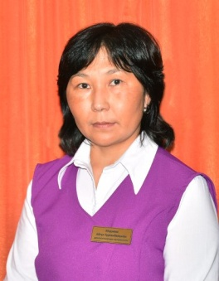 |  |  | әдіскер-  1,5 ставка |  | №74  16.07.2010ж |  | педагог-сарапшы Ақмола облысы ББ №100-ж/қ 31.08.2022ж.
3 | Козубаева Анар Екпиновна |  | Арман бөбекжайы МКҚК  педагог-психолог |  | 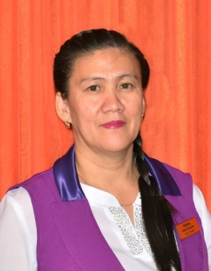 |  |  | педагог-психолог-1ставка,  05-ставка әдіскер |  | №62  01.09.2016ж |  | педагог-сарапшы КҚББ Бұйрық №155, 03.07.2021ж.
4 | Кокенова Меруерт Куандыковна |  | Арман бөбекжайы МКҚК  музыка жетекшісі |  |  |  |  | музыка жетекшісі -1,5 ставка |  | №32  16.09.2020ж |  | -
5 | Алькенова Жарқын Мерекеевна |  | Арман бөбекжайы МКҚК  музыка жетекшісі |  |  |  |  | музыка жетекшісі -1,5 ставка |  | №175  10.10.2022ж |  | -
6 | Мадиева Айгуль Турганбековна |  | Арман бөбекжайы МКҚК  дене шынықтыру нұсқаушысы |  | 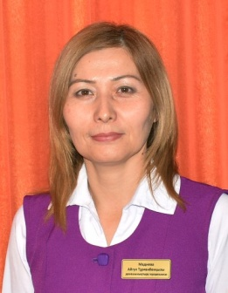 |  |  | дене шынықтыру нұсқаушысы-1,5 ставка |  | №132а  01.10.2010ж |  | педагог-сарапшы Ақмола облысы ББ Бұйрық №98-ж/қ  30.06.2023ж
7 | Мейрамбек Тлеужан |  | Арман бөбекжайы МКҚК  жүзу нұсқаушысы |  |  |  |  | жүзу нұсқаушысы-1,5 ставка |  | №33  20.08.2013ж |  | Педагог-модератор  КҚББ Бұйрық №405, 17.08.2023ж.
8 | Накенова Куляй Есмагамбетовна |  | Арман бөбекжайы МКҚК  дене шынықтыру нұсқаушысы |  | 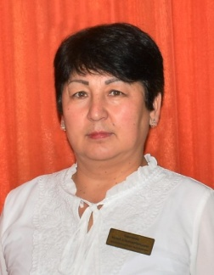 |  |  | дене шынықтыру нұсқаушысы-1,5 ставка |  | №153  13.09.2021ж |  | Педагог модератор  КҚББ Бұйрық №363, 01.09.2022ж.
9 | Алгужина Гульмира Аблановна |  | Арман бөбекжайы МКҚК  дефектолог |  | 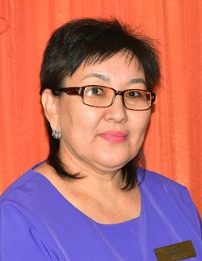 |  |  | дефектолог-1ставка |  | №31  01.09.2015ж |  | педагог-сарапшы КҚББ Бұйрық №155, 03.07.2021ж.
10 | Нуркеева Айгуль Сериковна |  | Арман бөбекжайы МКҚК  логопед |  | 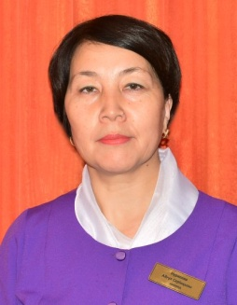 |  |  | логопед-  1,5 ставка |  | №636  01.09.2016ж |  | педагог-сарапшы КҚББ Бұйрық №155, 03.07.2021ж.
11 | Саликова Гүлбарам Қалиқоллақызы |  | Арман бөбекжайы МКҚК  логопед |  | 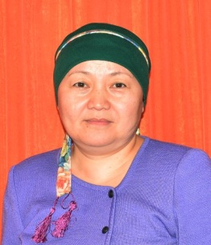 |  |  | логопед-  1,5 ставка |  | №34а  01.10.2014ж |  | Педагог-сарапшы  №144-ж/қ, 31.08.2023ж
12 | Хұндызбай Гүлсін |  | Арман бөбекжайы МКҚК  тәрбиеші |  | 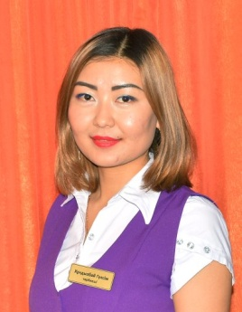 |  |  | тәрбиеші-1,125 |  | №46  15.08.2011ж |  | Бірінші  КҚББ Бұйрық № 93, 06.03.2019ж.
13 | Арынова Аксауле Мухамедияровна |  | Арман бөбекжайы МКҚК  тәрбиеші |  | 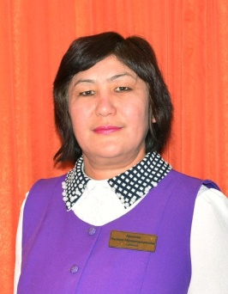 |  |  | тәрбиеші-1,25 |  | №71  19.10.2016ж |  | Екінші  №1 "Арман" бб Бұйрық №49 17.03.2020ж
14 | Аскарова Гульбану Аскеровна |  | Арман бөбекжайы МКҚК  тәрбиеші |  | 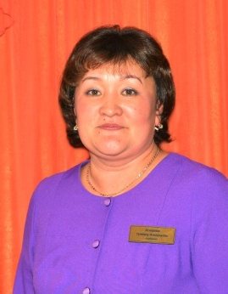 |  |  | тәрбиеші-1,25 |  | №197  05.11.2008ж |  | Бірінші  КҚББ Бұйрық № 90 19.03.2020ж
15 | Аугапасова Лаура Темирбековна |  | Арман бөбекжайы МКҚК  тәрбиеші |  | 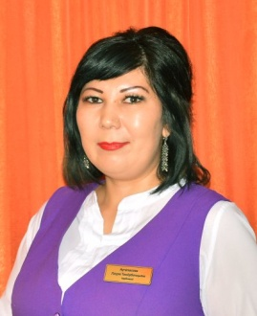 |  |  | тәрбиеші-1,125 |  | №121  01.09.2009ж |  | педагог-сарапшы КҚББ Бұйрық №155, 03.07.2021ж.
16 | Ахметова Айгуль Кабиденовна |  | Арман бөбекжайы МКҚК  тәрбиеші |  | 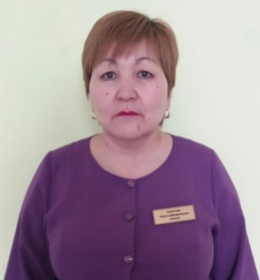 |  |  | тәрбиеші-1,125 |  | №86  09.08.2010ж. |  | Жоғары  Ақмола облысы ББ Бұйрық №28-ж/қ  18.03.2020ж.
17 | Әдият Жансая Канатовна |  | Арман бөбекжайы МКҚК  тәрбиеші |  |  |  |  | тәрбиеші-1,125 |  | №11  01.02.2023ж |  | -
18 | Бабажанова Гулбагила Муратовна |  | Арман бөбекжайы МКҚК  тәрбиеші |  | 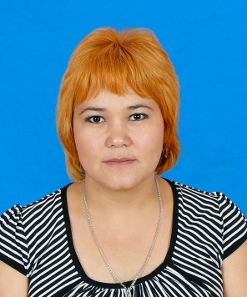 |  |  | тәрбиеші-1,125 |  | №131  23.09.2009ж |  | Екінші  КҚББ Бұйрық №417, 31.08.2023ж.
19 | Байзакова Гульнур Елубаевна |  | Арман бөбекжайы МКҚК  тәрбиеші |  | 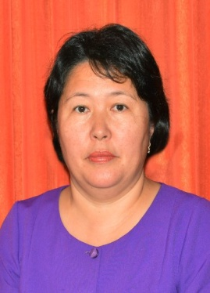 |  |  | тәрбиеші-1,125 |  | №27а  04.07.2012ж |  | Бірінші  КҚББ Бұйрық №93 06.03.19 ж.
20 | Галимова Бегзат Хаиргельдиновна |  | Арман бөбекжайы МКҚК  тәрбиеші |  | 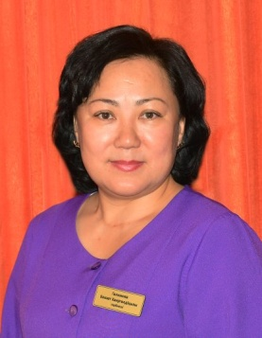 |  |  | тәрбиеші-1,125 |  | №28а  09.07.2012ж |  | Педагог-сарапшы  Ақмола облысы ББ Бұйрық №98-ж/қ 30.06.2023ж
21 | Бельгумбаева Динара Азаматовна |  | Арман бөбекжайы МКҚК  тәрбиеші |  |  |  |  | тәрбиеші-1,125 |  | №106  05.07.2023ж |  | -
22 | Жакенова Айнаш Жоламанқызы |  | Арман бөбекжайы МКҚК  тәрбиеші |  | 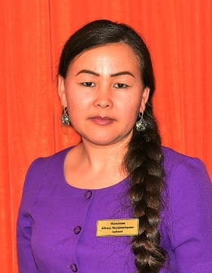 |  |  | тәрбиеші-1,125 |  | №5  29.04.2013ж |  | Бірінші  КҚББ Бұйрық №90 19.03.2020 ж.
23 | Жумажанова Асель Онгарбаевна |  | Арман бөбекжайы МКҚК  тәрбиеші |  |  |  |  | тәрбиеші-1,125 |  | №131  12.08.2021ж
24 | Истаева Бибигүл Каркеновна |  | Арман бөбекжайы МКҚК  тәрбиеші |  | 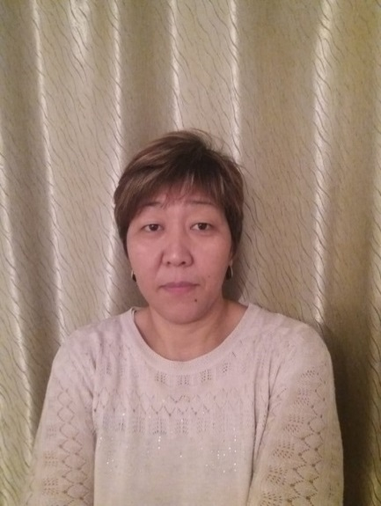 |  |  | тәрбиеші-1,125 |  | №21а  25.07.2014ж |  | педагог-модератор "Арман" бб Бұйрық №225, 24.12.2021ж
25 | Өмірзақ Гүлзирә Серікқызы |  | Арман бөбекжайы МКҚК  тәрбиеші |  | 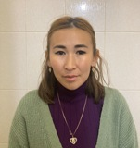 |  |  | тәрбиеші-1,125 |  | №103  01.07.2023ж
26 | Канапина Замзагуль Санаққызы |  | Арман бөбекжайы МКҚК  тәрбиеші |  | 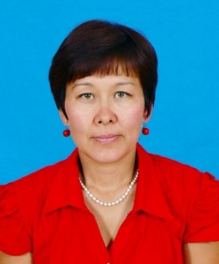 |  |  | тәрбиеші-1,125 |  | №106  18.08.2009ж |  | Педагог модератор  Ақмола облысы ББ Бұйрық №331 28.12.2021ж
27 | Касымбекова Тымаркул Бекарыстановна |  | Арман бөбекжайы МКҚК  тәрбиеші |  | 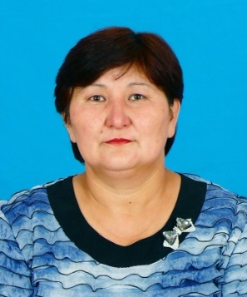 |  |  | тәрбиеші-1,125 |  | №57  18.02.2008ж |  | Жоғары  Ақмола облысы ББ Бұйрық №43 28.03.2019ж.
28 | Жусупова Айгерим Мухамметовна |  | Арман бөбекжайы МКҚК  тәрбиеші |  | 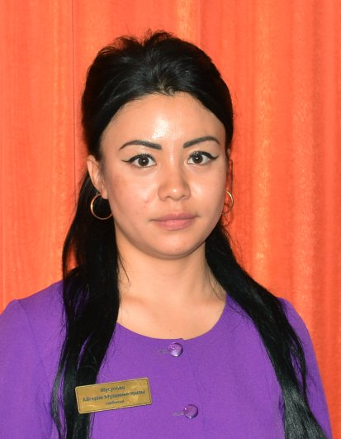 |  |  | тәрбиеші-1,125 |  | №18  08.02.2016ж
29 | Шарапиева Айым Кайыржановна |  | Арман бөбекжайы МКҚК  тәрбиеші |  |  |  |  | тәрбиеші-1,125 |  | №53  10.09.2019ж |  | -
30 | Куликова Орынбасар Сериковна |  | Арман бөбекжайы МКҚК  тәрбиеші |  |  |  |  | тәрбиеші-1,25 |  | №154  15.09.2021ж |  | педагог-модератор №65, 28.12.2020ж
31 | Омирзакова Перизат Нұрташқызы |  | Арман бөбекжайы МКҚК  тәрбиеші |  |  |  |  | тәрбиеші-1,125 |  | №82  26.06.2023ж |  | -
32 | Матина Гульмира Омирзаковна |  | Арман бөбекжайы МКҚК  тәрбиеші |  |  |  |  | тәрбиеші-1,125 |  | №64а  01.11.2019ж |  | Педагог-модератор  "Арман" бб Бұйрық №117, 11.06.2021ж.
33 | Мендыбаева Сандағаш Тайлаковна |  | Арман бөбекжайы МКҚК  тәрбиеші |  | 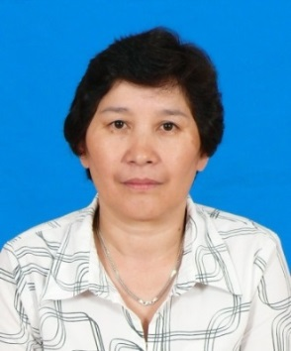 |  |  | тәрбиеші-1,25 |  | №24  03.01.2008ж |  | Жоғары  Ақмола облысы ББ Бұйрық №43  28.03.2019ж
34 | Нугуманова Айдана Амангельдиновна |  | Арман бөбекжайы МКҚК  тәрбиеші |  |  |  |  | тәрбиеші-1,125 |  | №37  07.08.2019ж |  | -
35 | Нысанова Солтанат Тлеулесовна |  | Арман бөбекжайы МКҚК  тәрбиеші |  | 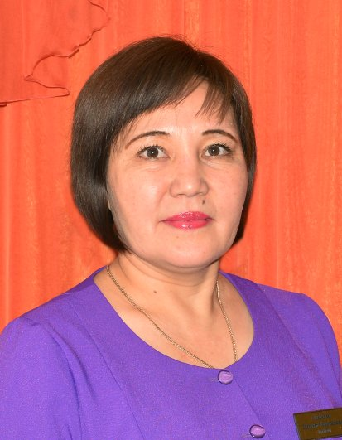 |  |  | тәрбиеші-1,125 |  | №83  09.08.2010ж |  | Педагог-сарапшы  Ақмола облысы ББ Бұйрық №98-ж/қ 30.06.2023ж
36 | Сарсембаева Перуза Кенесбайкызы |  | Арман бөбекжайы МКҚК  тәрбиеші |  |  |  |  | тәрбиеші-1,125 |  | №113  20.09.2010ж |  | Педагог-модератор  КҚББ Бұйрық №405, 17.08.2023ж
37 | Сейтахметова Данагул Бакытовна |  | Арман бөбекжайы МКҚК  тәрбиеші |  |  |  |  | тәрбиеші-1,125 |  | №7  16.01.2019 |  | Бірінші  КҚББ Бұйрық №90, 19.03.2020ж
38 | Рамазанова Баян Сағалбаевна |  | Арман бөбекжайы МКҚК  тәрбиеші |  |  |  |  | тәрбиеші-1,125 |  | №190  14.12.2022ж |  | -
39 | Кожахметова Бибинур Куанышбековна |  | Арман бөбекжайы МКҚК  тәрбиеші |  | 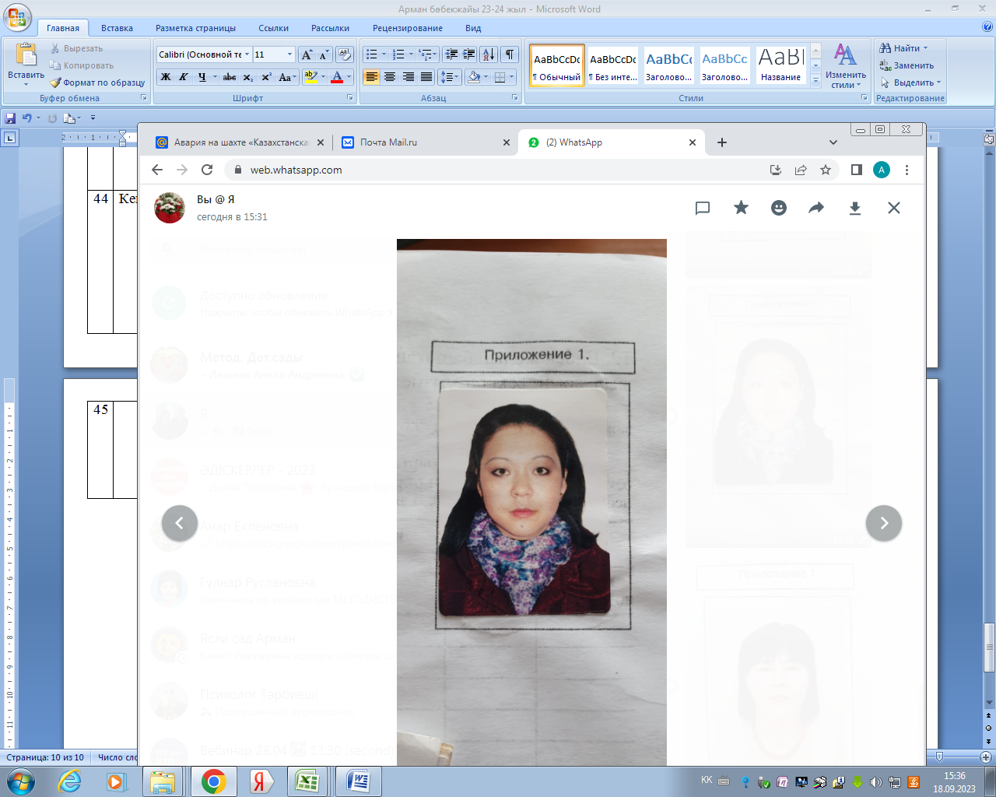 |  |  | тәрбиеші-1,125 |  | №49  11.05.2023ж |  | -
40 | Жанатаева Ризада Кенжебулатовна |  | Арман бөбекжайы МКҚК  тәрбиеші |  | 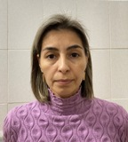 |  |  | тәрбиеші-1,125 |  | №192  23.12.2022 |  | - |  | 25.09.2023ж  №164
41 | Уалиева Марал Нигатовна |  | Арман бөбекжайы МКҚК  тәрбиеші |  |  |  |  | тәрбиеші-1,125 |  | №172  04.10.2022ж |  | -
42 | Кенжебаева Диана Темиржановна |  | Арман бөбекжайы МКҚК  тәрбиеші |  | 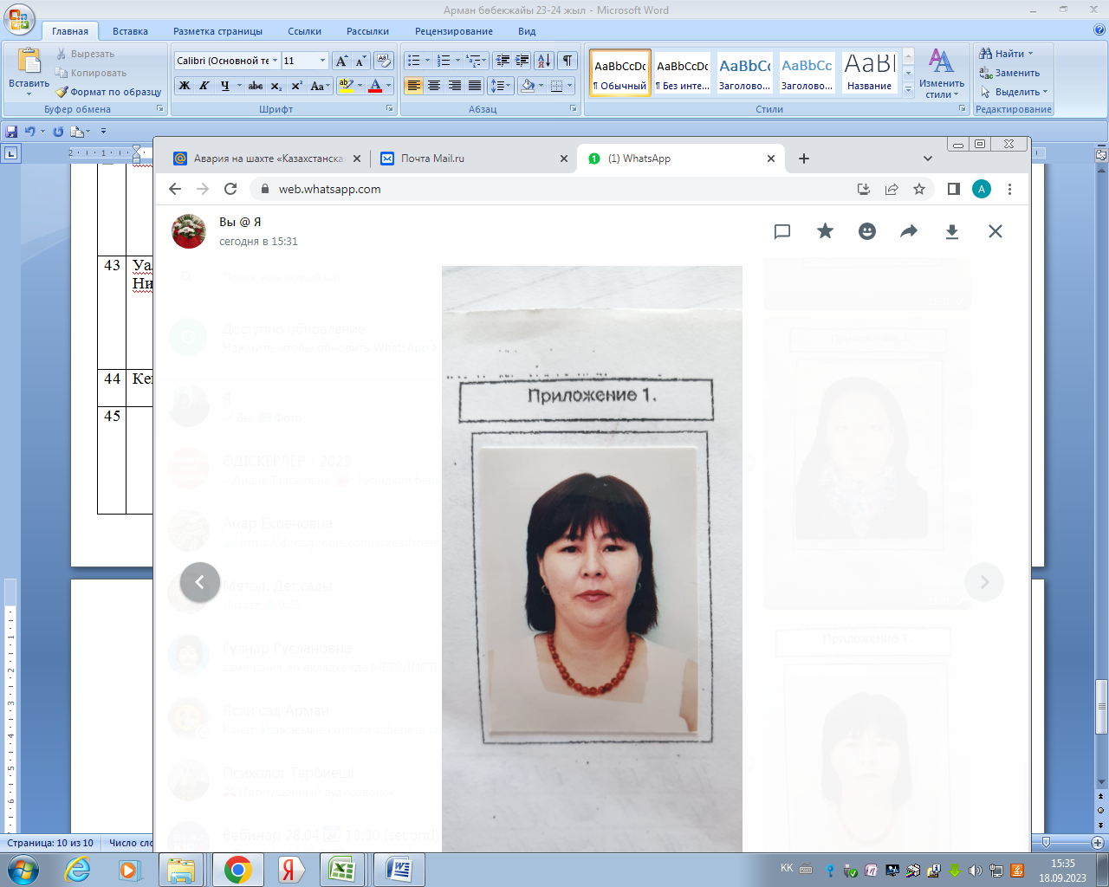 |  |  | тәрбиеші-1,125 |  | №12  01.02.2023ж |  | - |  | 19.09.2023ж  № 157
43 | Алкенова Зерделім Алтынханқызы |  | Арман бөбекжайы МКҚК  тәрбиеші |  |  |  |  | тәрбиеші-1,125 |  | №48а  03.08.2016ж |  | - |  | №155  12.09.2023ж
44 | Кусаинова Гульнур Жаксылыковна |  | Арман бөбекжайы МКҚК  тәрбиеші |  | 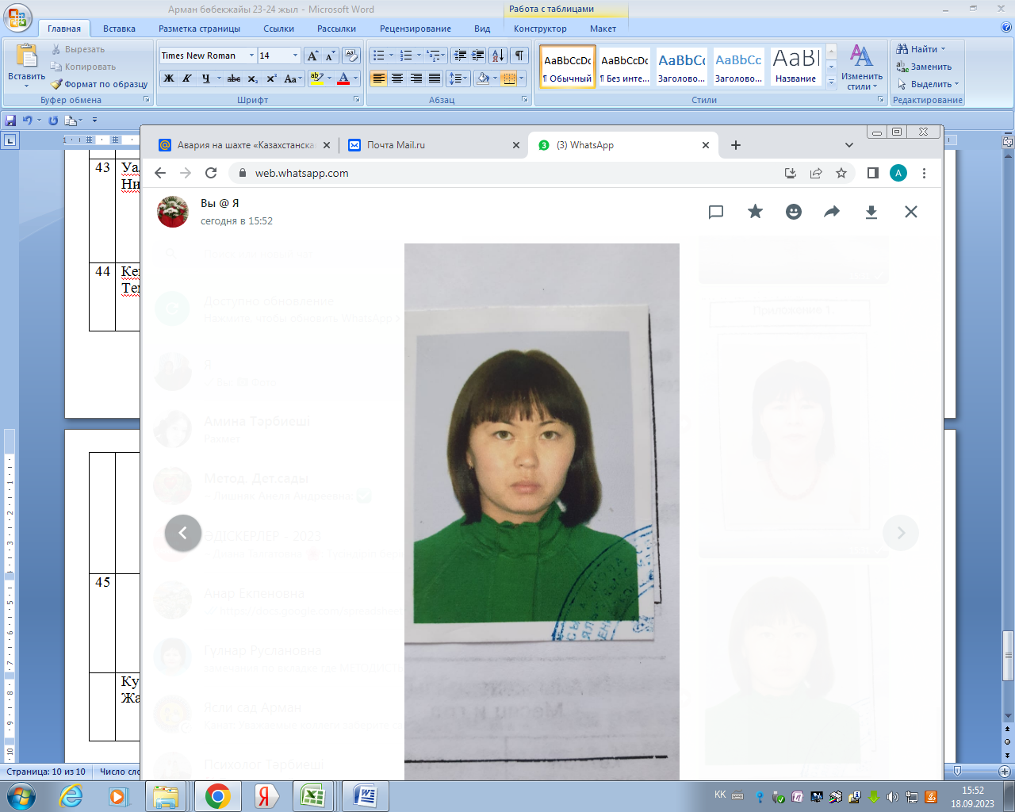 |  |  | тәрбиеші-1,125 |  | №151  01.09.2023ж |  | -
45 | Омарова Амина Агыбаевна |  | Арман бөбекжайы МКҚК  тәрбиеші |  | 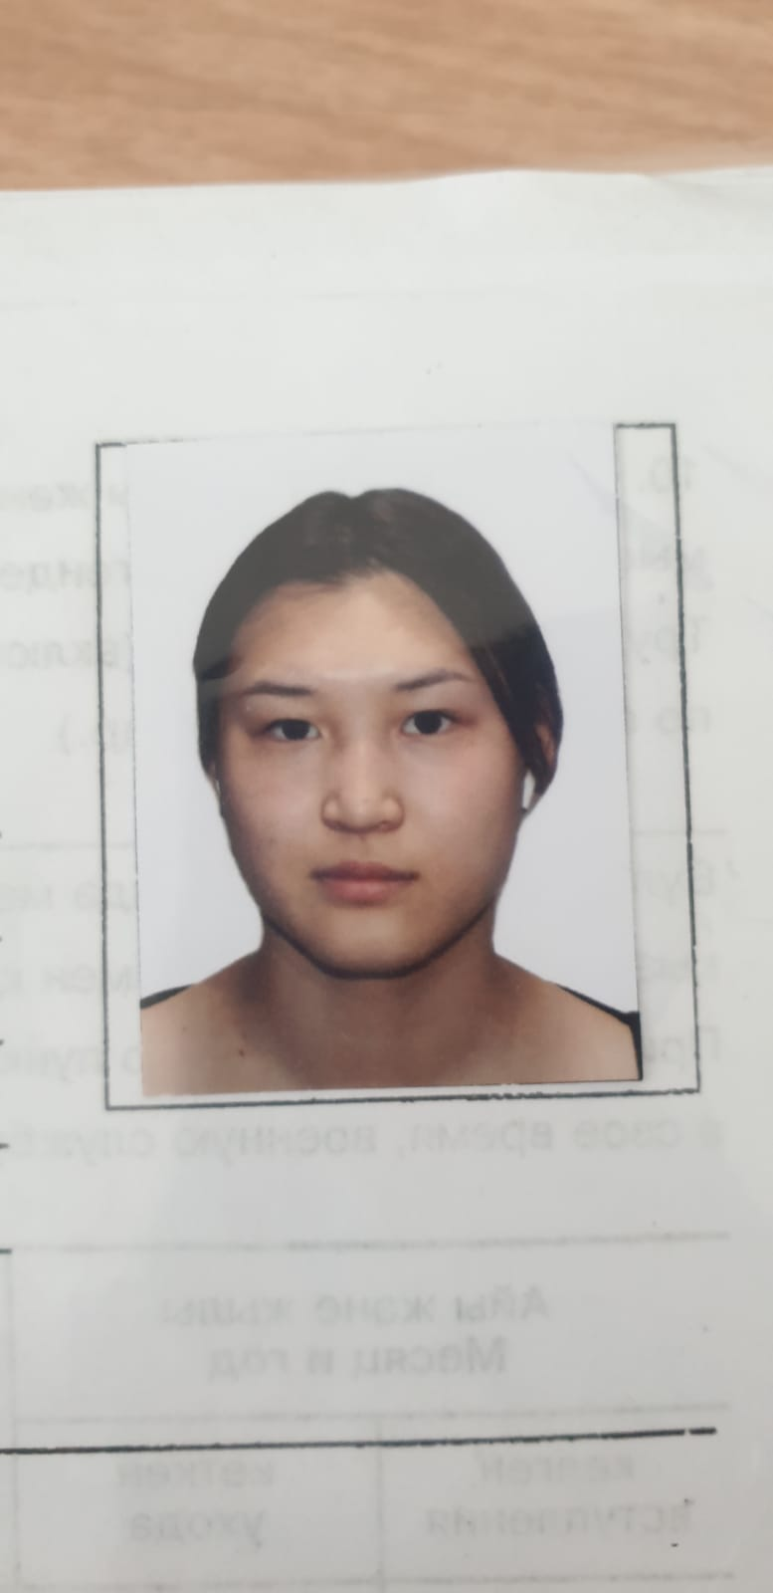 |  |  | тәрбиеші-1,125 |  |  |  | -
46 | Айтбатырова Гулим Нурлыбековна |  | Арман бөбекжайы МКҚК  тәрбиеші |  |  |  |  | тәрбиеші-1,125 |  |  |  | -
47 | Аубакирова Меруерт Даулетбековна |  | зам по АХЧ |  | 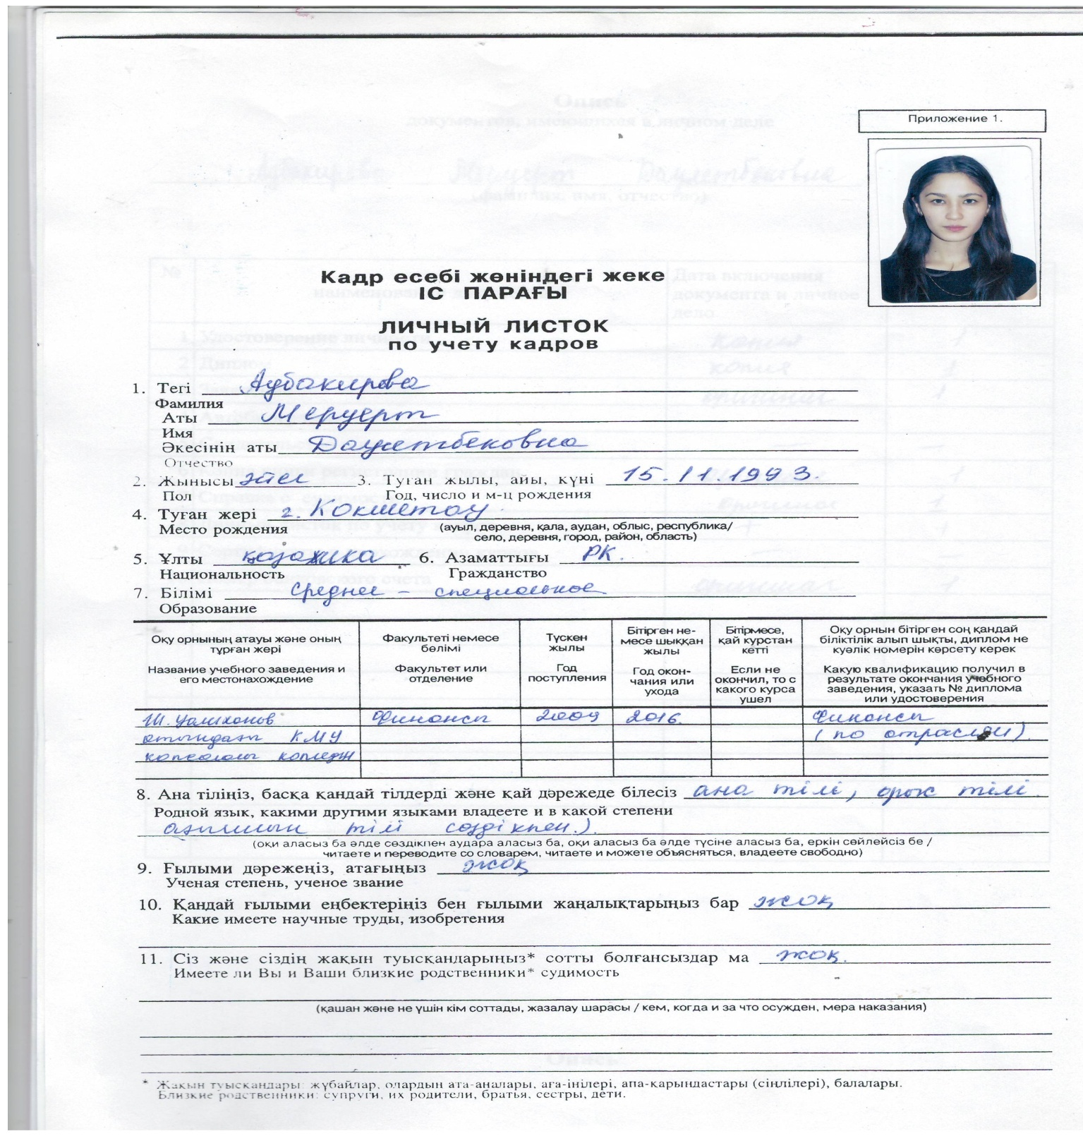 |  |  | 1 ставка |  | №12  01.02.2023ж
48 | Сыздыкова Қарлығаш Жаркеновна |  | есепші |  | 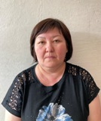 |  |  | 1,5 ставки |  | №131а  30.09.2010ж
49 |  | Махамбетова Умут Бергенбаевна |  | диетбике |  | 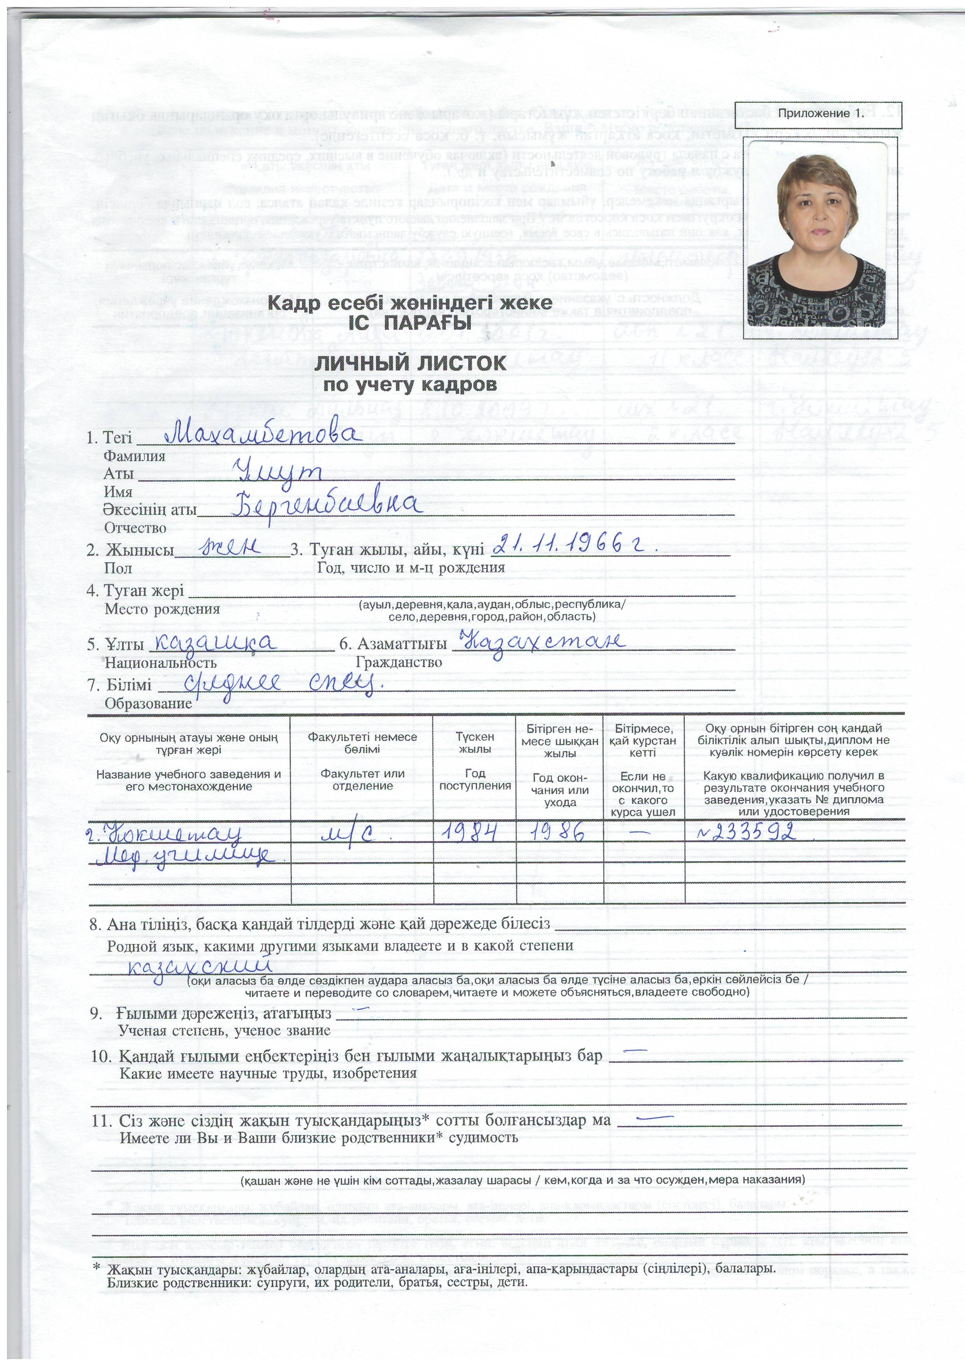 | 1 ставка |  | №24  14.05.2018 ж
50 |  | Омарова Канат Ермухановна |  | медбике |  | 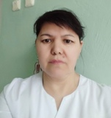 | 1,5 ставки |  | № 49  04.05.2022ж
51 |  | Касенова Айтолкын Оразбаевна |  | тәрбиешінің көмекшісі |  | 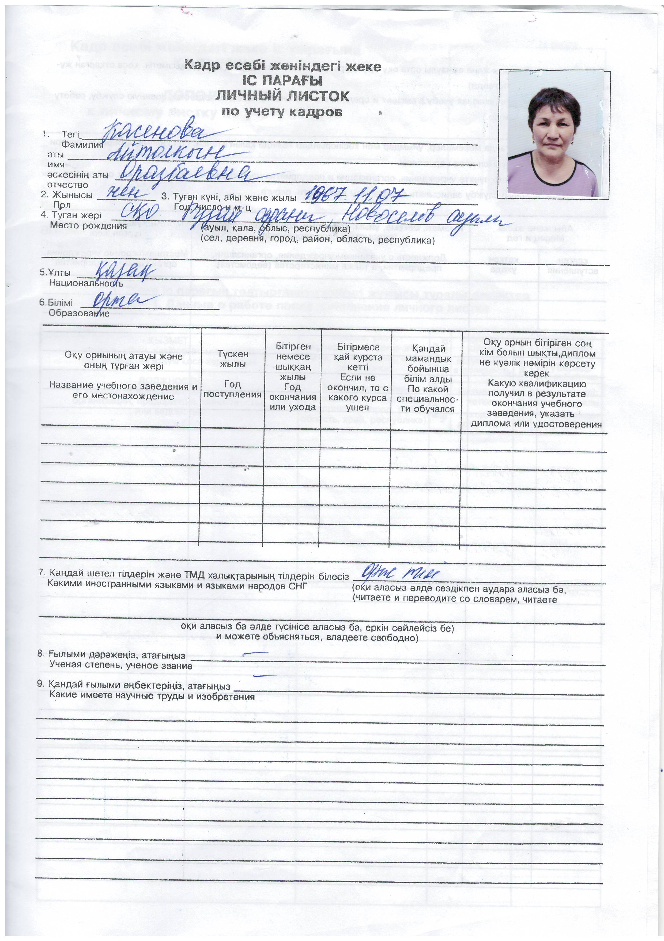 | 1,15 ставки |  | № 34  02.08.2021ж
52 |  | Абсаматова Фаризат Шархановна |  | санаторлық топтың тәрбиешісінің көмекшісі |  | 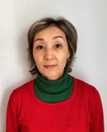 | 1,15 ставки |  | № 13  05.03.2020ж
53 |  | Жаналинова Турсын Хамиевна |  | тәрбиешінің көмекшісікіші топ |  | 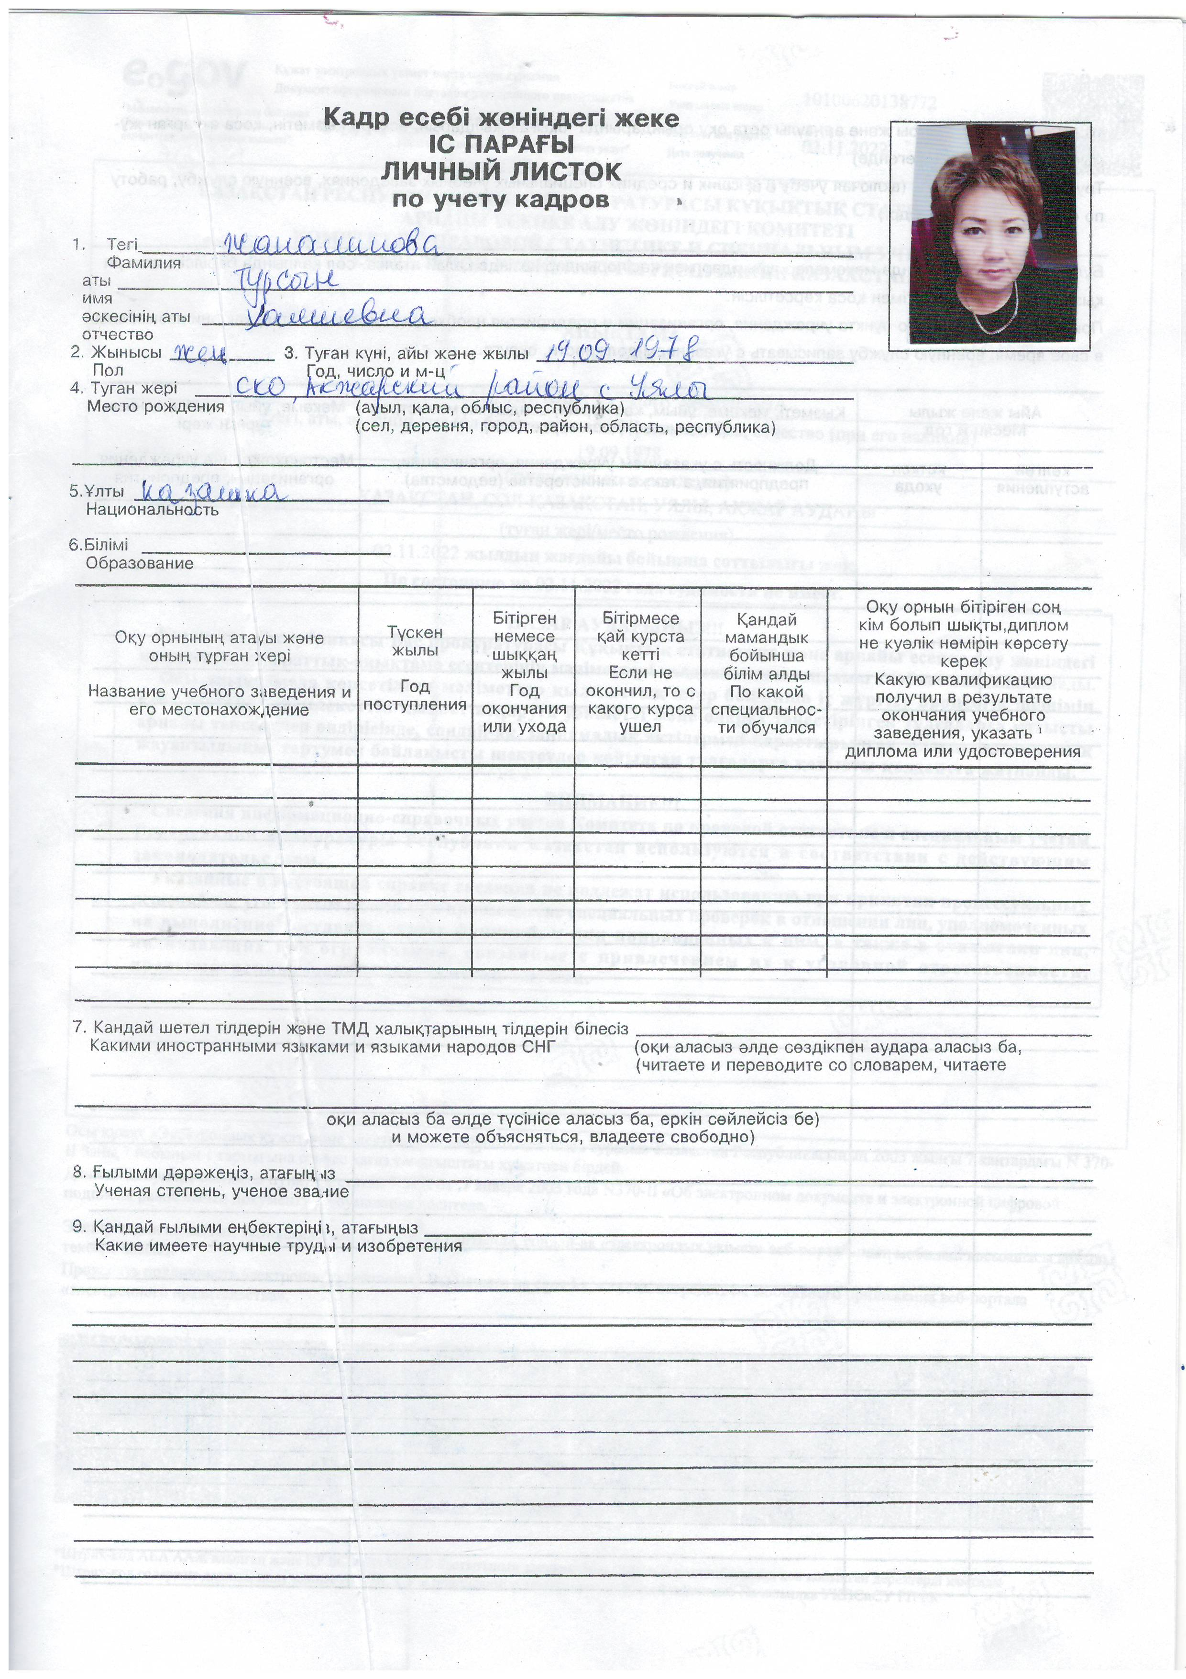 | 1,15 ставки |  | № 184  03.11.2022ж
54 |  | Усенова Ардак Дюсенбаевна |  | тәрбиешінің көмекшісі |  | 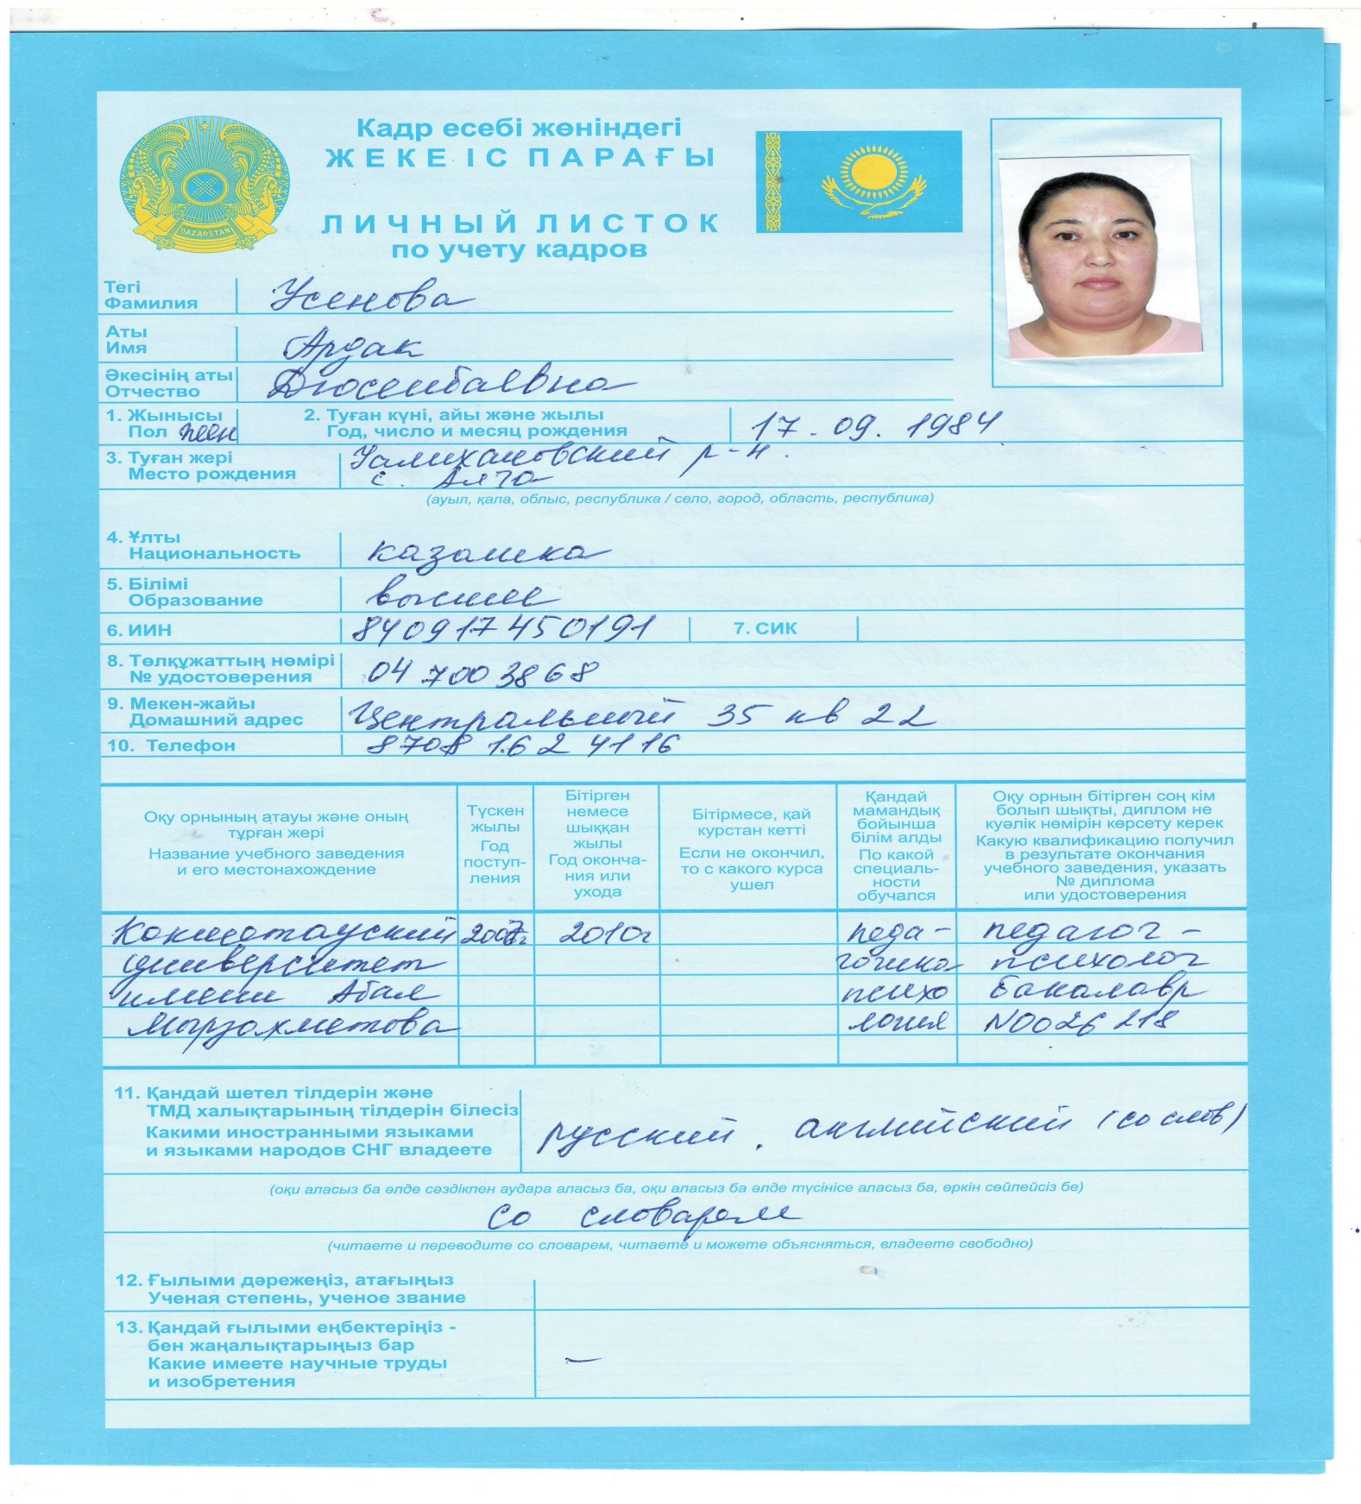 | 1,3 ставки |  | № 111  14.07.2023ж
55 |  | Баймуканова Ажар Куандыковна |  | кіші топтың тәрбиешінің көмекшісі |  |  | 1,15 ставки |  | № 140  16.08.2023ж
56 |  | Капизова Гульбаршин Габбасовна |  | тәрбиешінің көмекшісі |  | 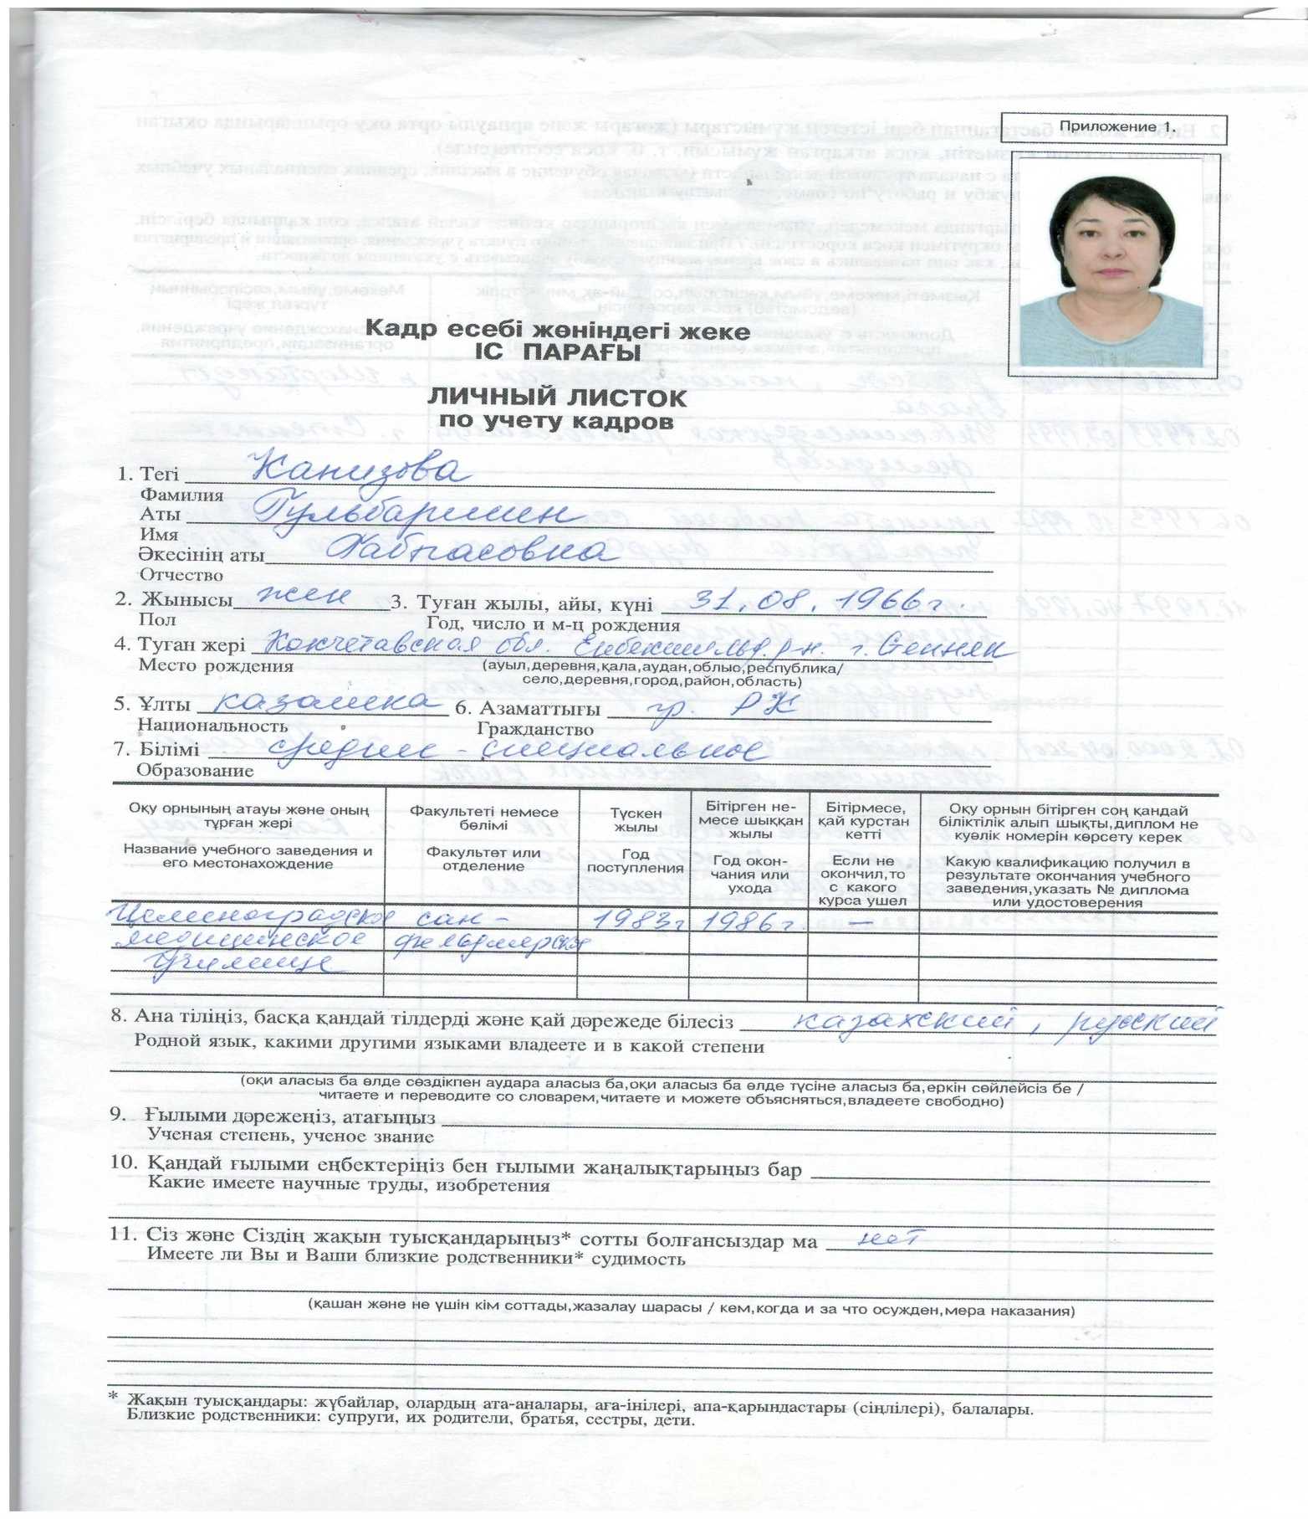 | 1,15 ставки |  | № 41  29.12.2020ж
57 |  | Кимадиденова Сайра Кажкеновна |  | тәрбиешінің көмекшісі |  | 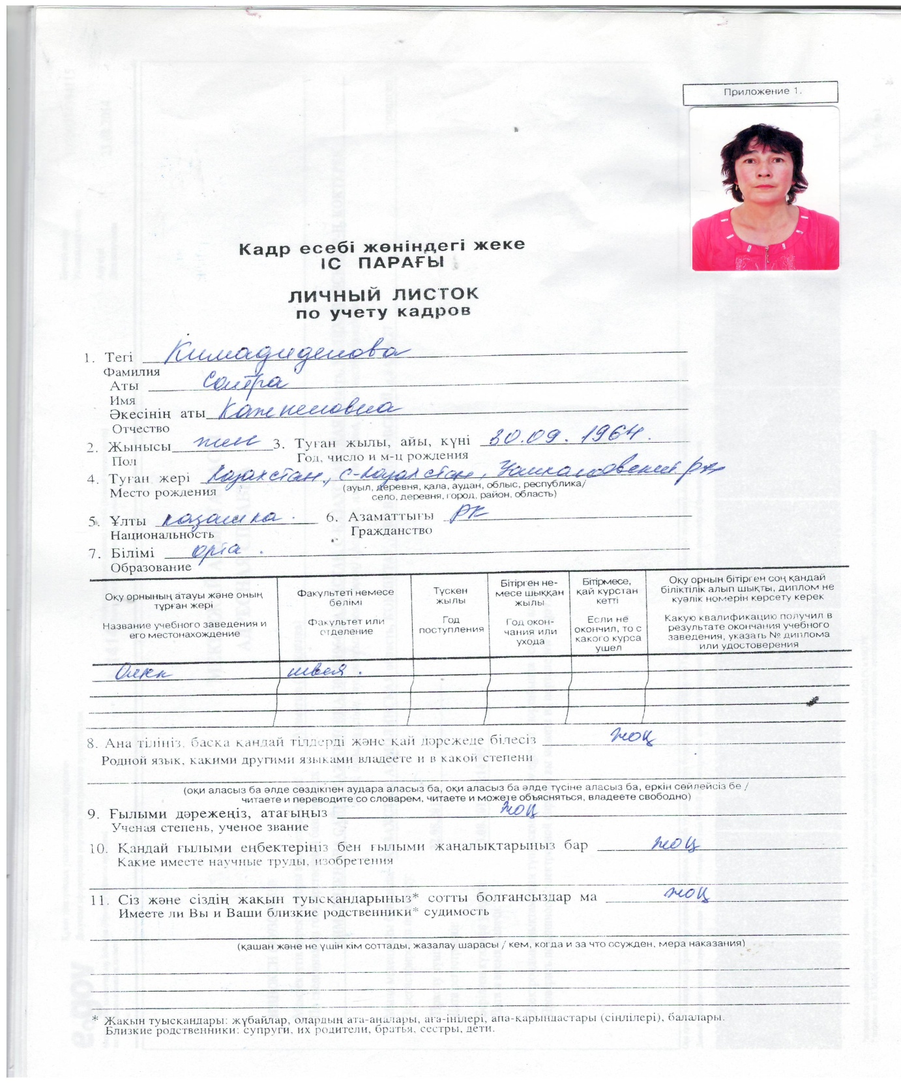 | 1,25 ставки |  | № 26  28.08.2014ж
58 |  | Кожахметова Айслу Еслямбековна |  | тәрбиешінің көмекшісі |  | 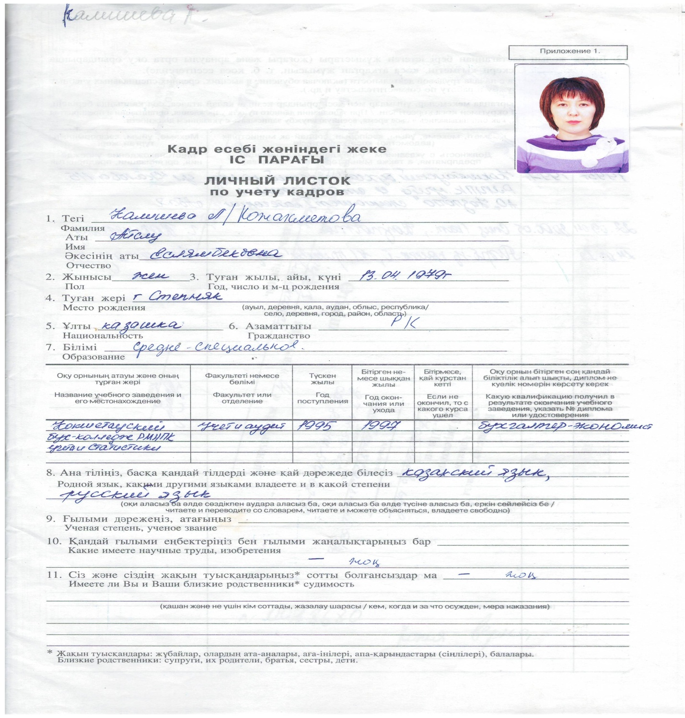 | 1,15 ставки |  | № 16  14.03.2012ж
59 |  | Кужекова Сауле. |  | тәрбиешісінің көмекшісі |  | 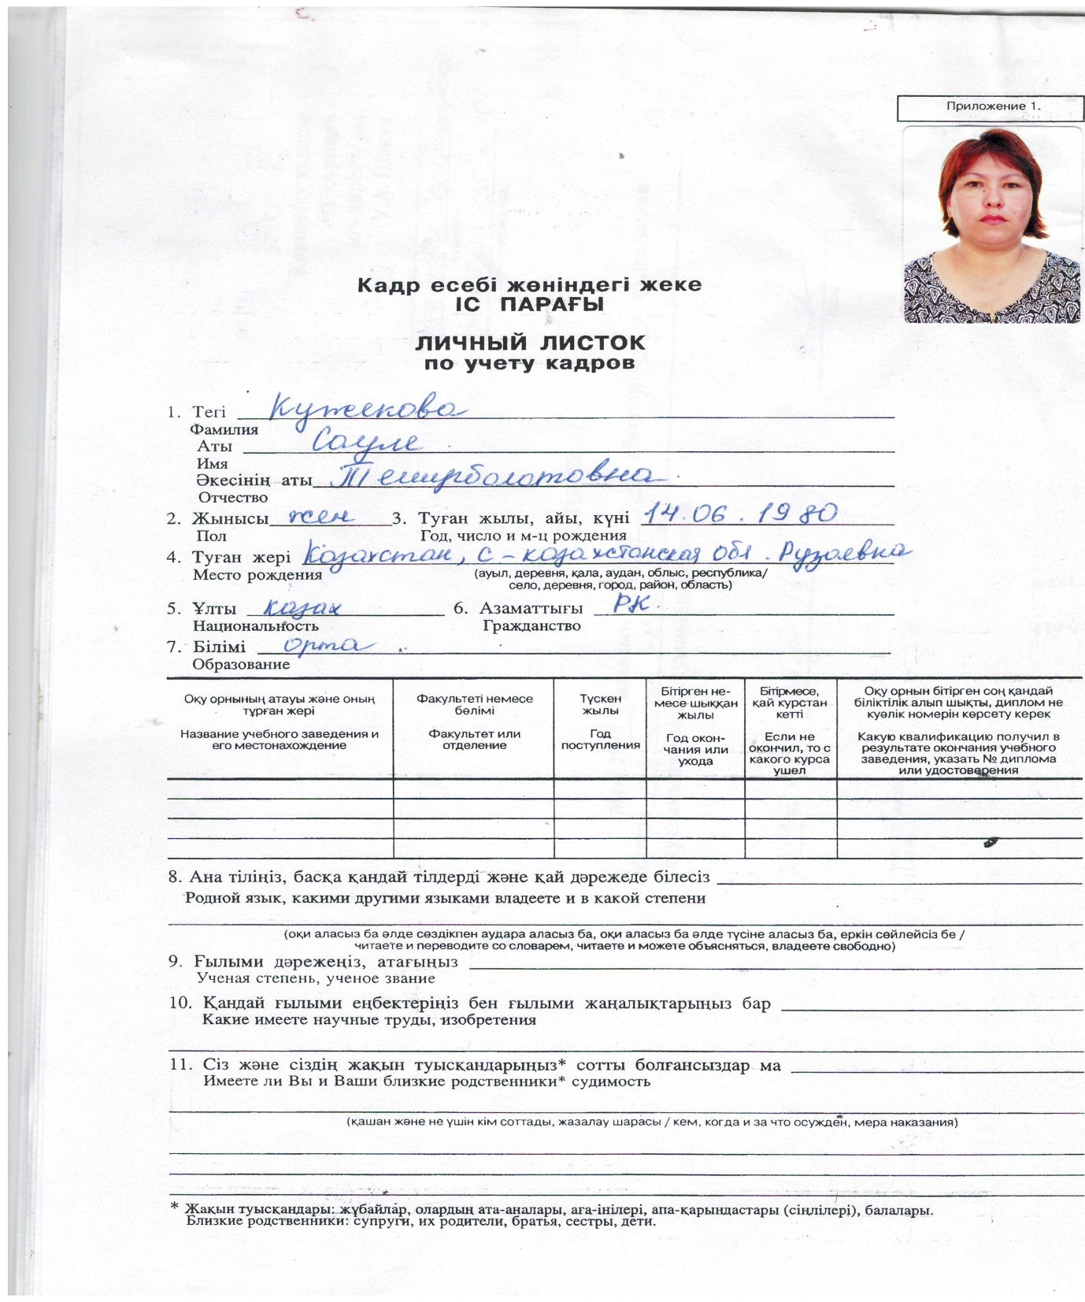 | 1,15 ставки |  | № 26  18.08.2014ж
60 |  | Акантаева Динара Сериковна |  | тәрбиешісінің көмекшісі |  | 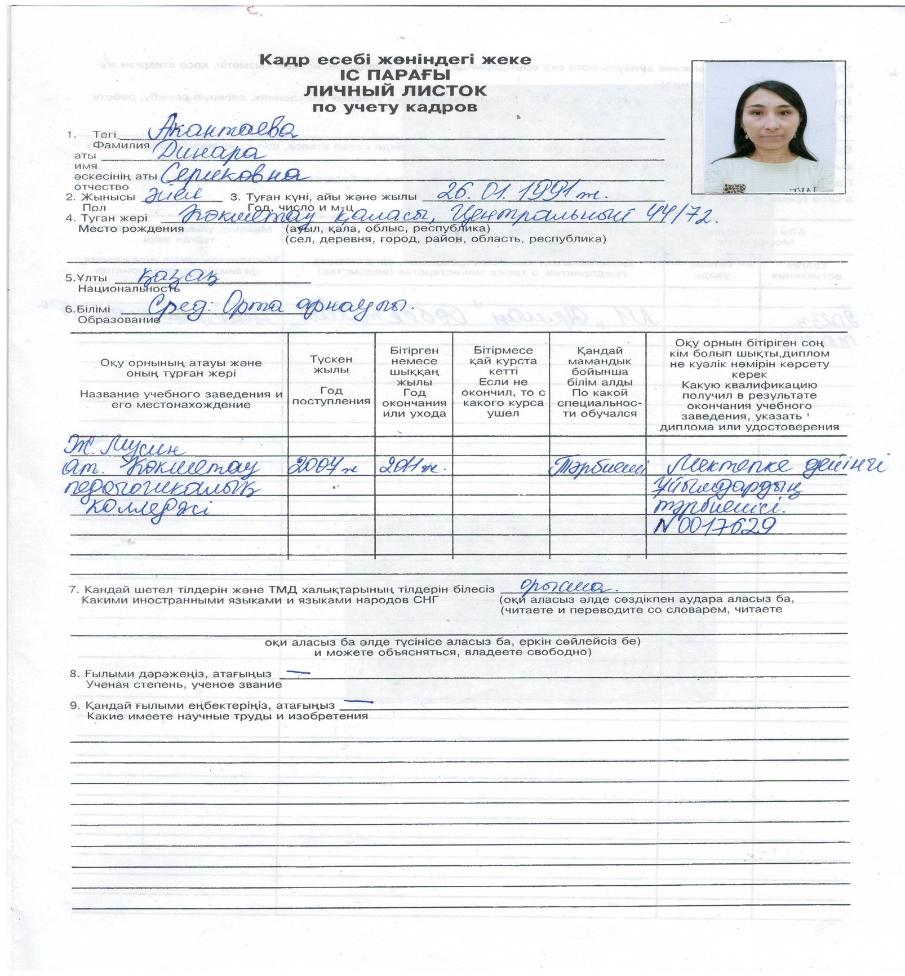 | 1,15 ставки |  | № 142  22.08.2023ж
61 |  | Халикова Акбота Жанбырбаевна |  | Тәрбиешінің көмекшісі |  | 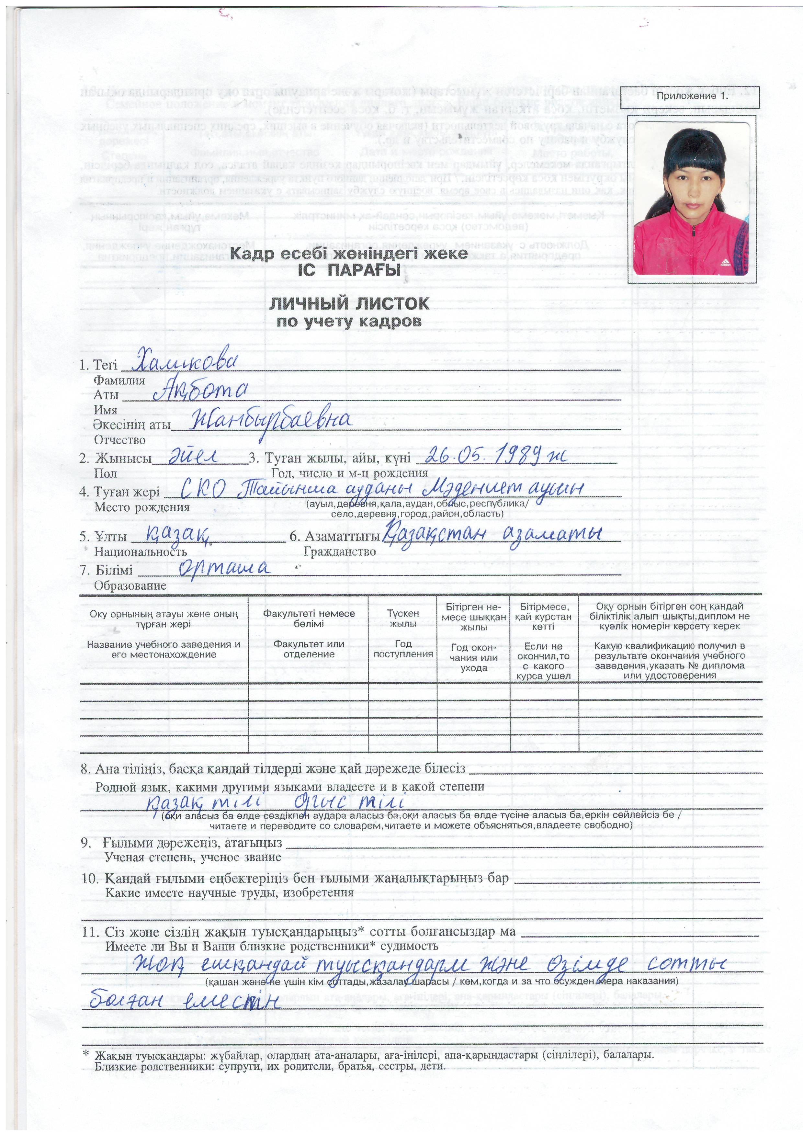 | 1,15 ставки |  | № 81  16.11.2016
62 |  | Хабибуллина Гүлнара Хасанқызы |  | тәрбиешінің көмекшісі |  | 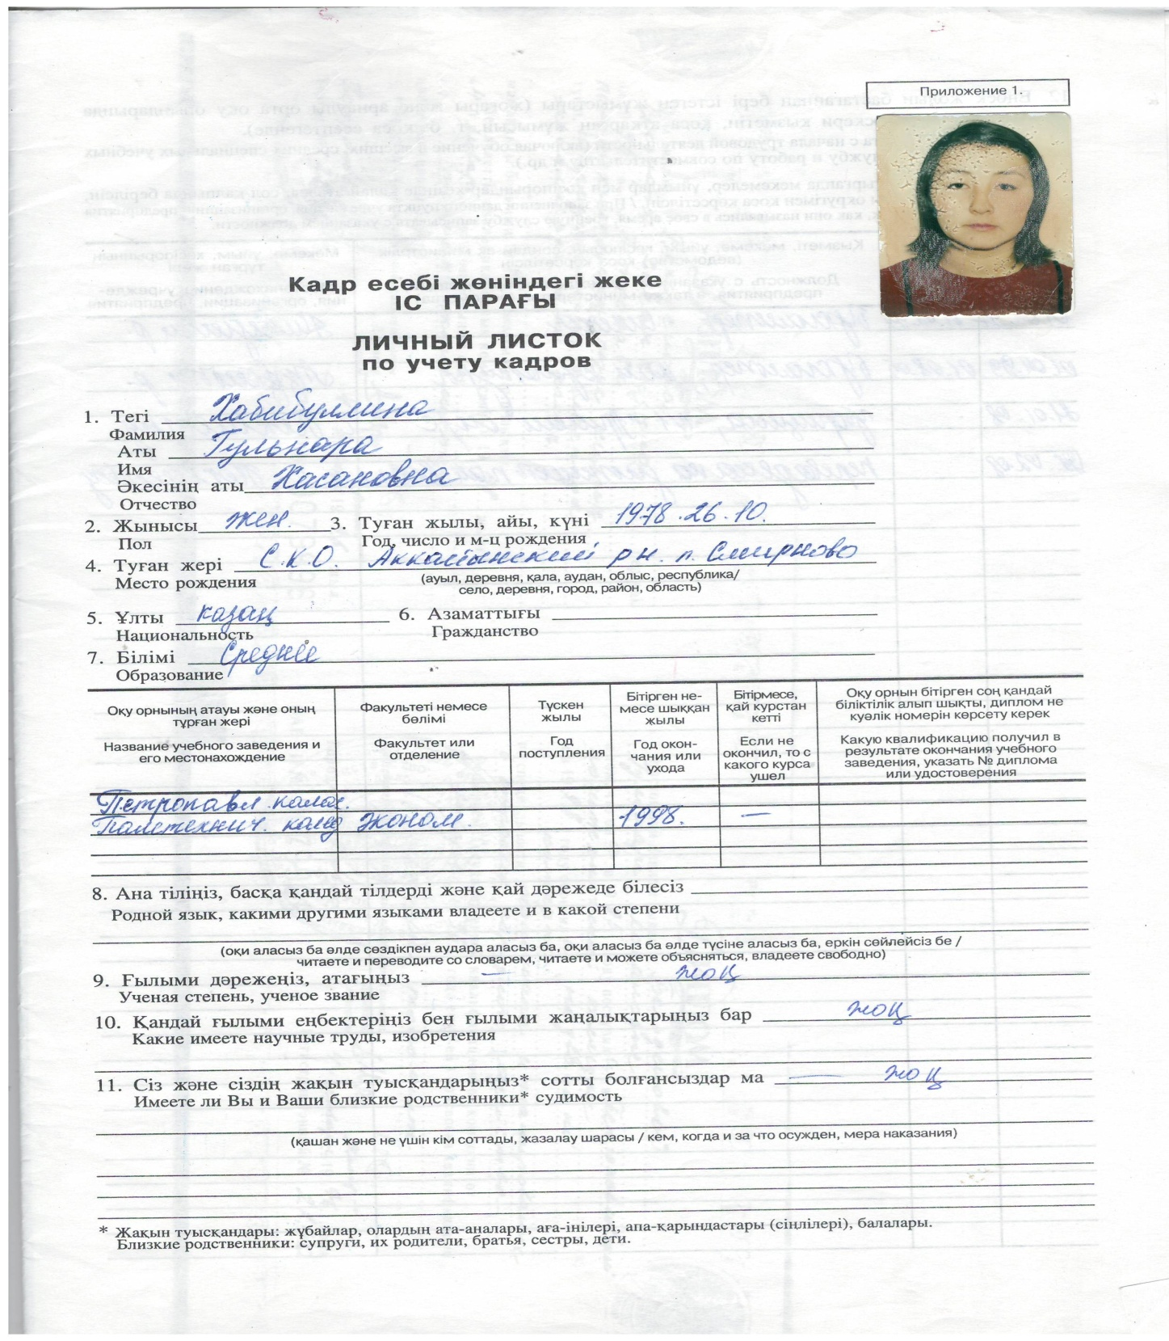 | 1,3 ставки |  | № 45  01.02.2008ж
63 |  | Умирбекова Гульбану Сагатовна |  | тәрбиешінің көмекшісі |  | 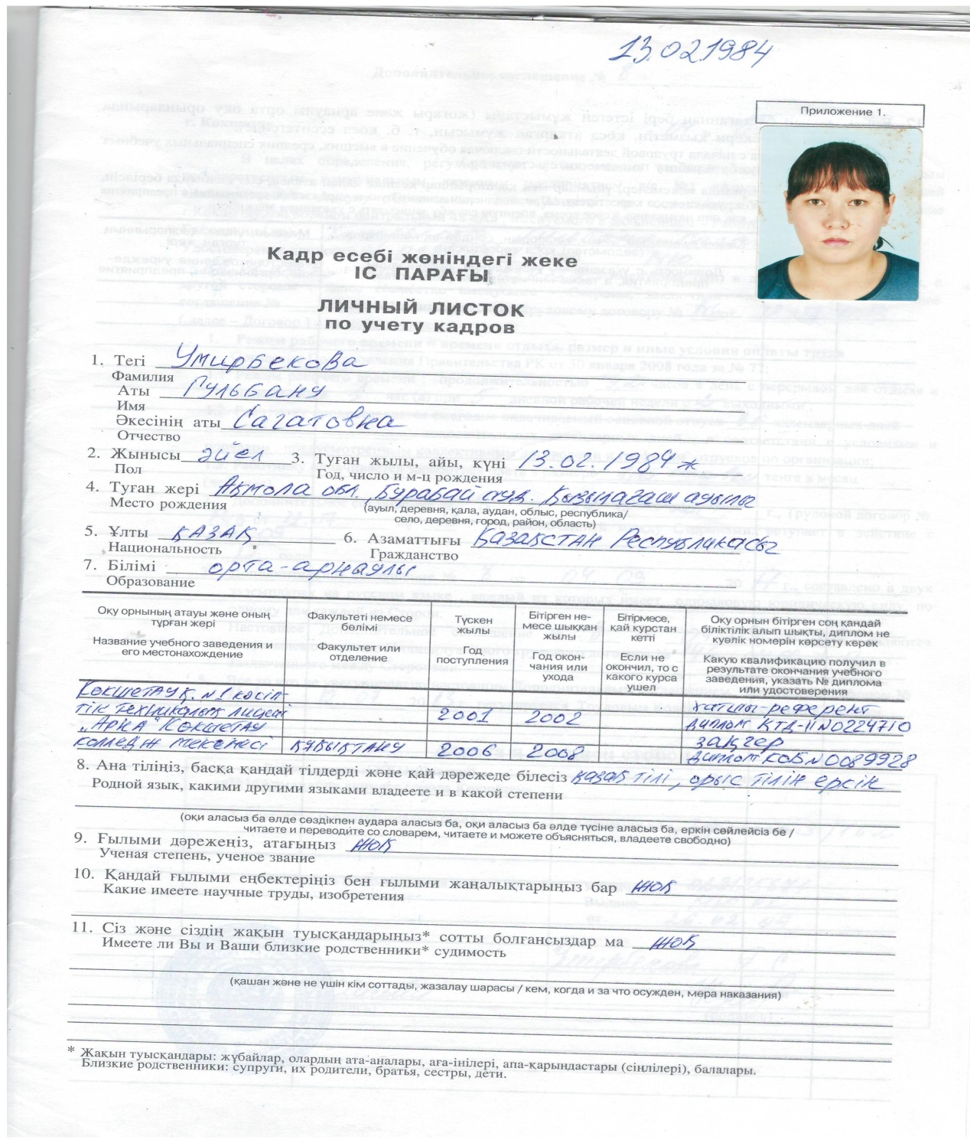 | 1,3 ставки |  | № 18  10.07.2013ж
64 |  | Абсалямова Айман Мустахимовна |  | кір жуу операторы |  | 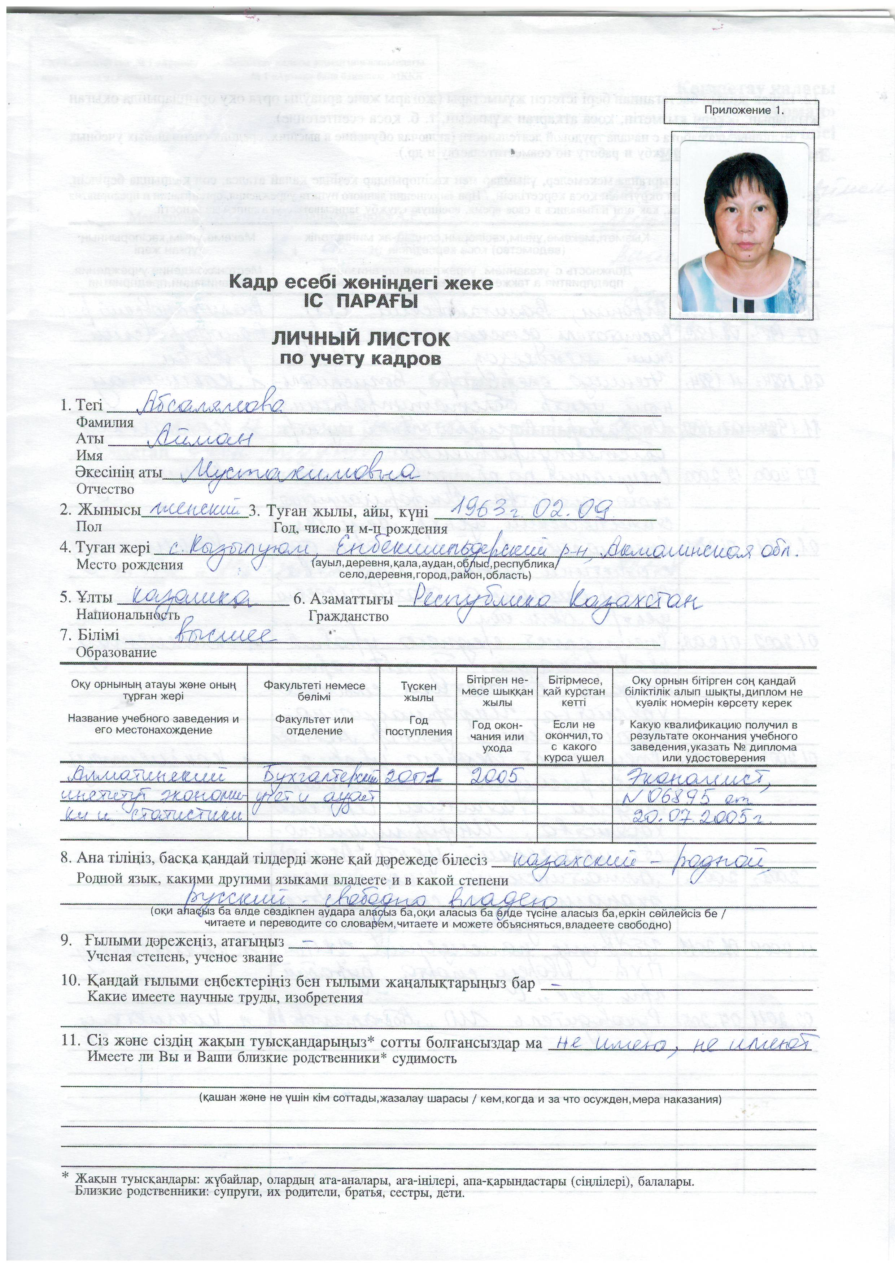 | 1,5 ставки |  | № 48  16.08.2017ж
65 |  | Айтимова Акшабак Ергалиевна |  | еден жуушы |  | 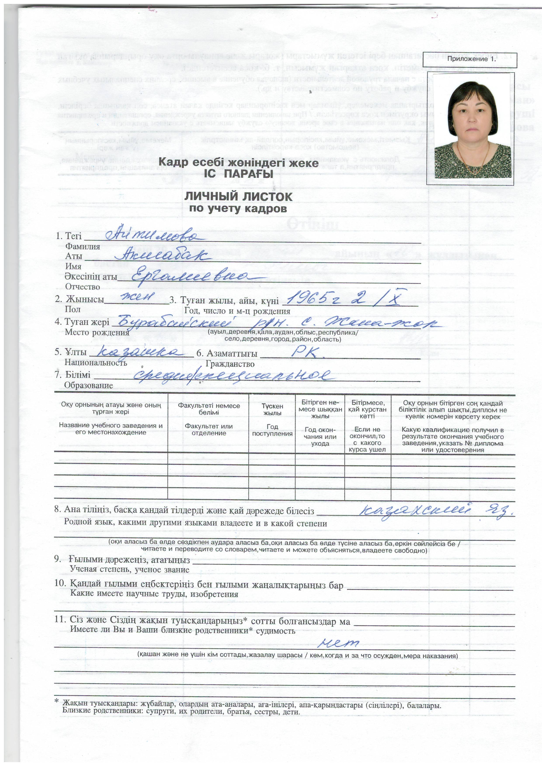 | 1,5 ставки |  | № 71  10.10.2018ж
66 |  | Темиржанова Акмарал Есматовна |  | қойма меңгерушісі |  | 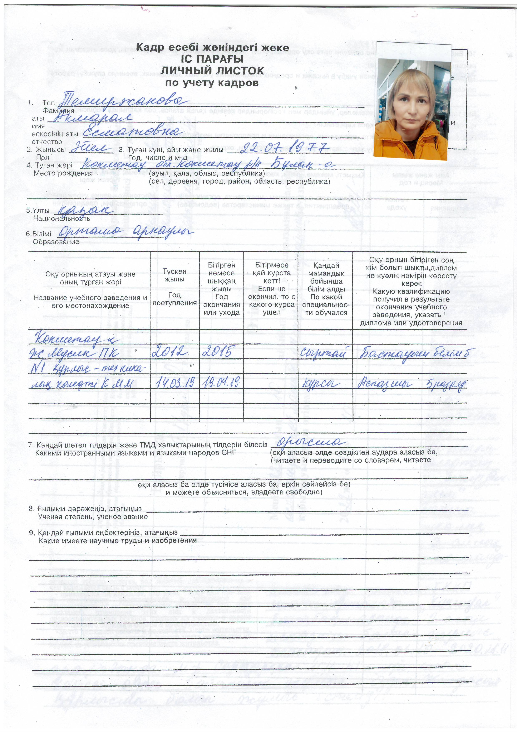 | 1 ставка |  | № 31  11.04.2022ж
67 |  | Такишев Ерлан Кенесович |  | ағаш ұстасы |  |  | 1,5 ставки |  | № 130  01.08.2022ж
68 |  | Альмухамедова Алия |  | асхана жұмысшысы |  | 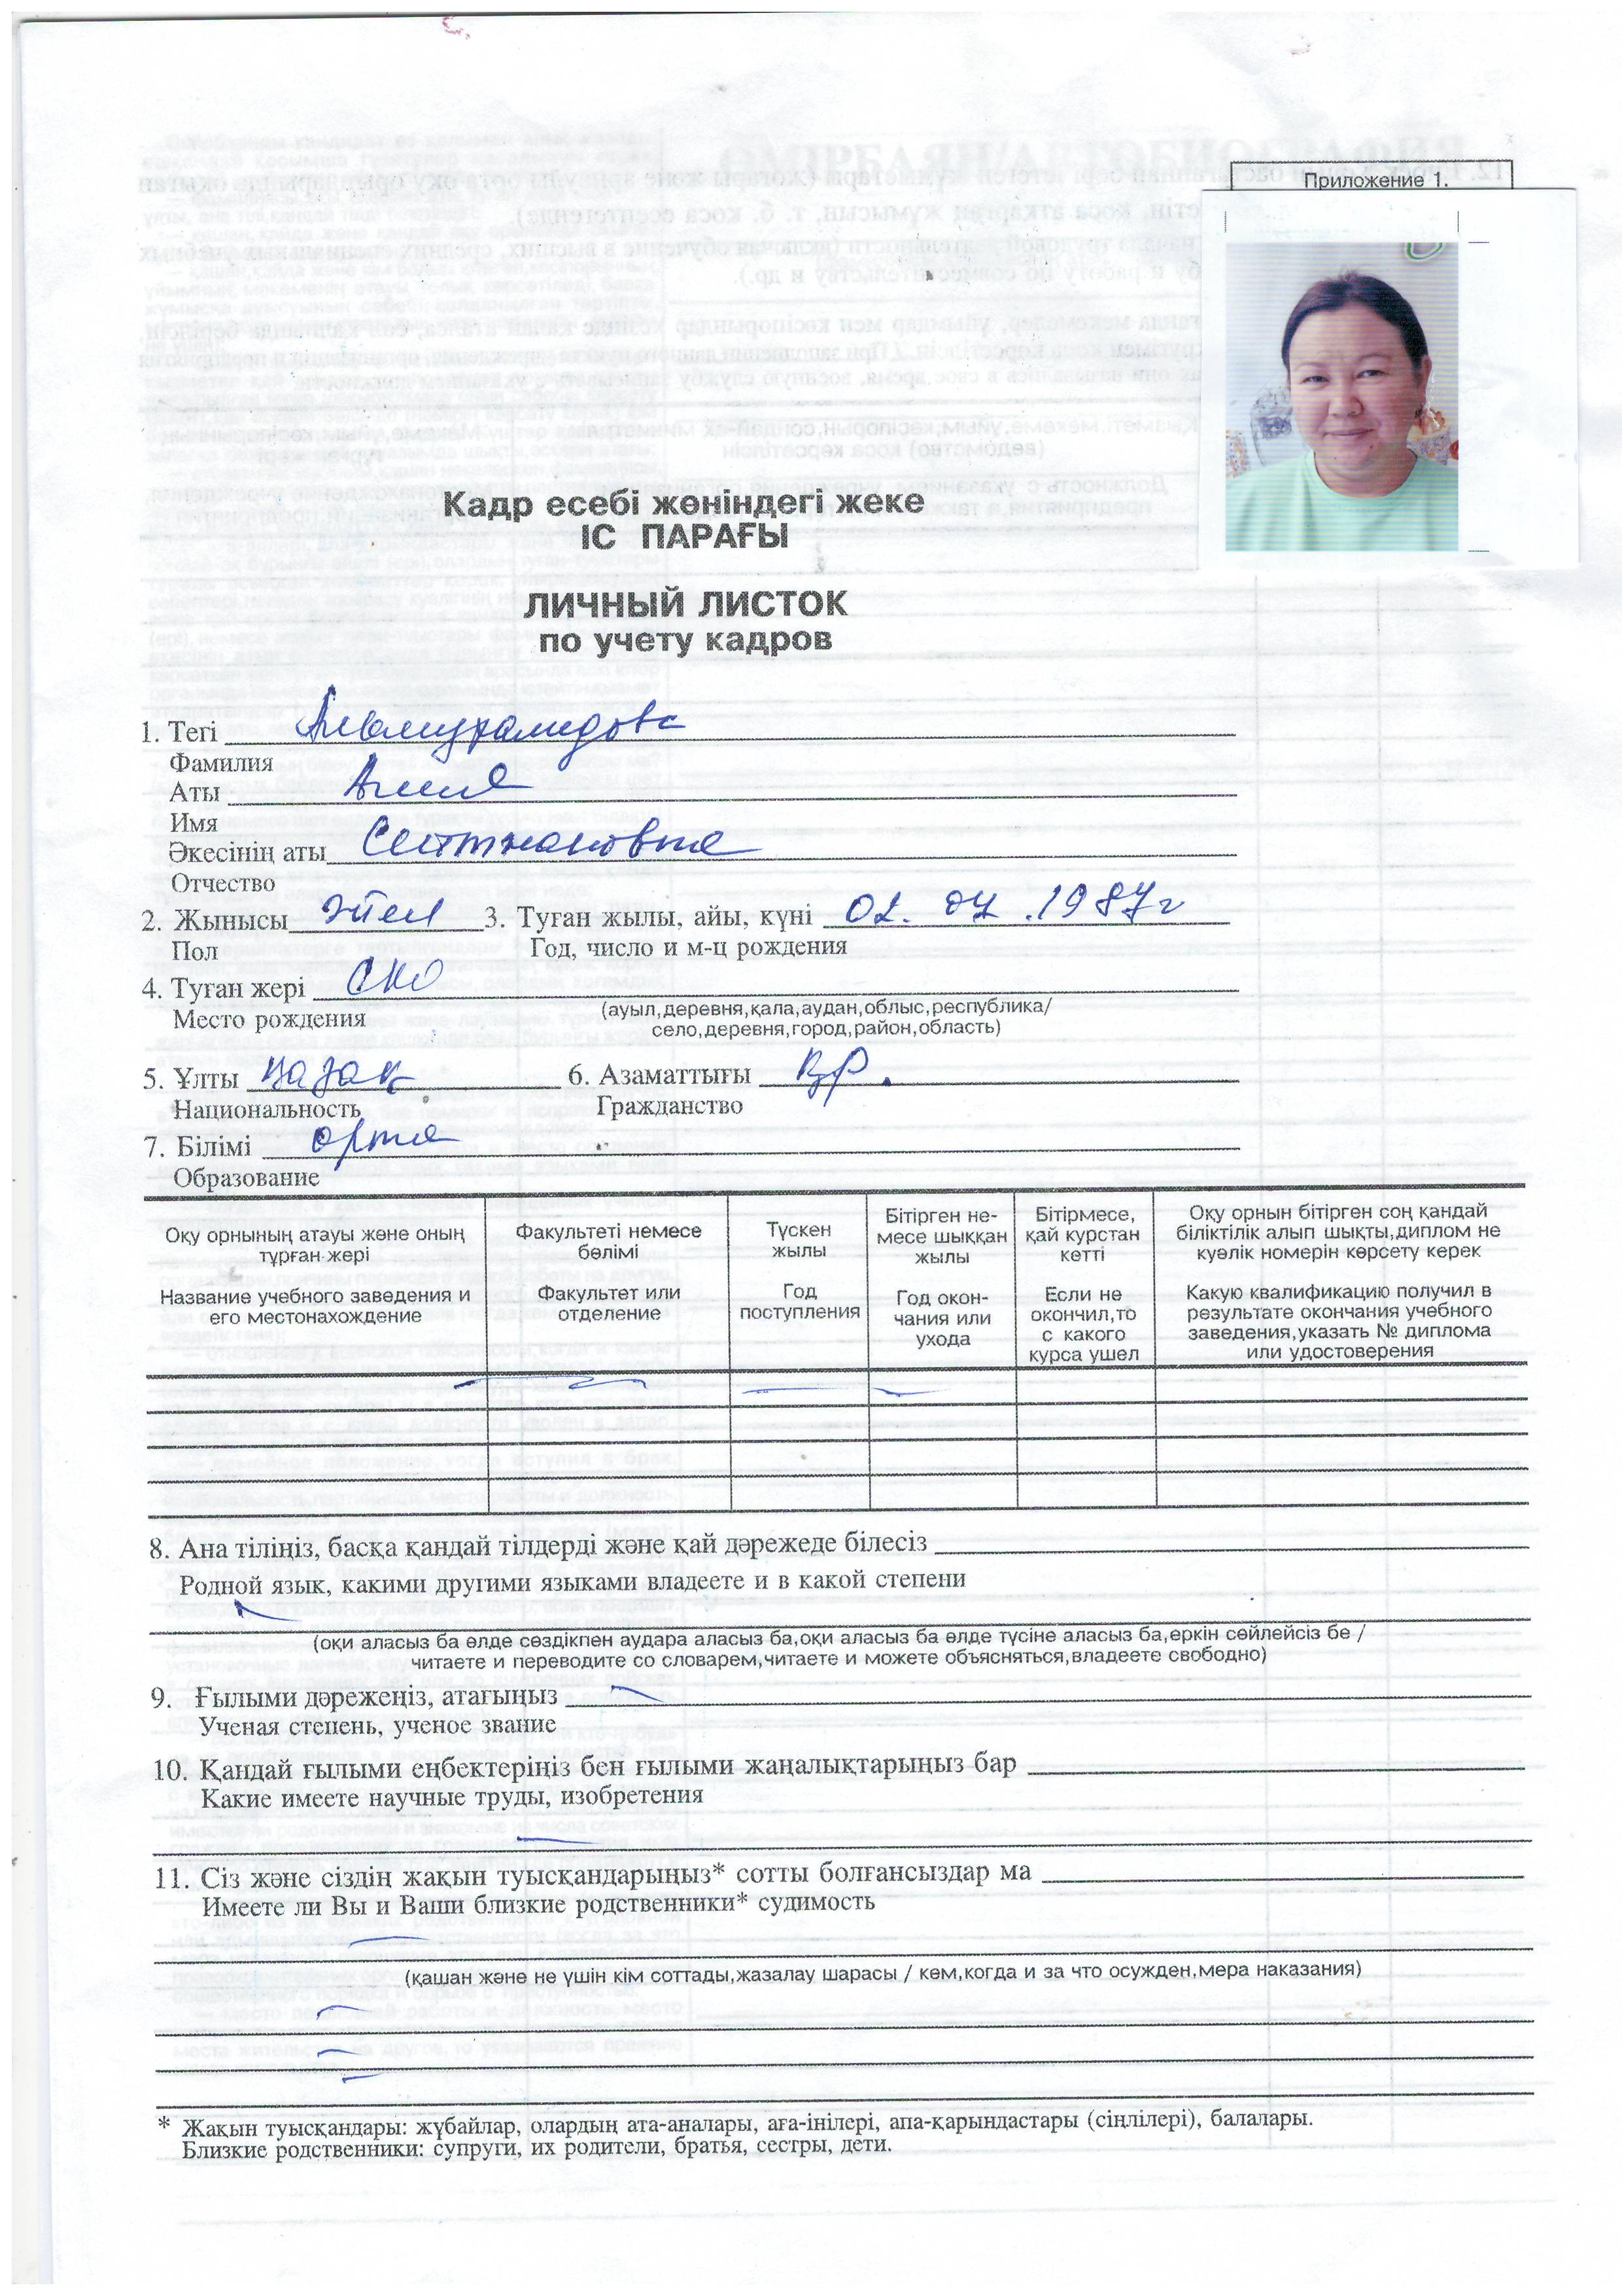 | 1,5 ставки |  | № 179  11.10.2022ж
69 |  | Саденова Асемгуль Ертаиевна |  | бас аспазшы |  | 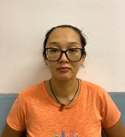 | 1 ставка |  | № 16а  08.02.2022ж
70 |  | Калашинова ГалинаТмеркеновна |  | еден жуушы |  |  | 1,5 ставки |  | № 71  22.09.2017ж
71 |  | Таукиев Нурлан Булатович |  | аула сыпырушы |  | 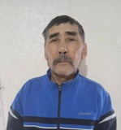 | 1,5 ставки |  | № 136  23.08.2022ж
72 |  | Нуртазина Куралай Сагидолина |  | кір жуушы операторы |  | 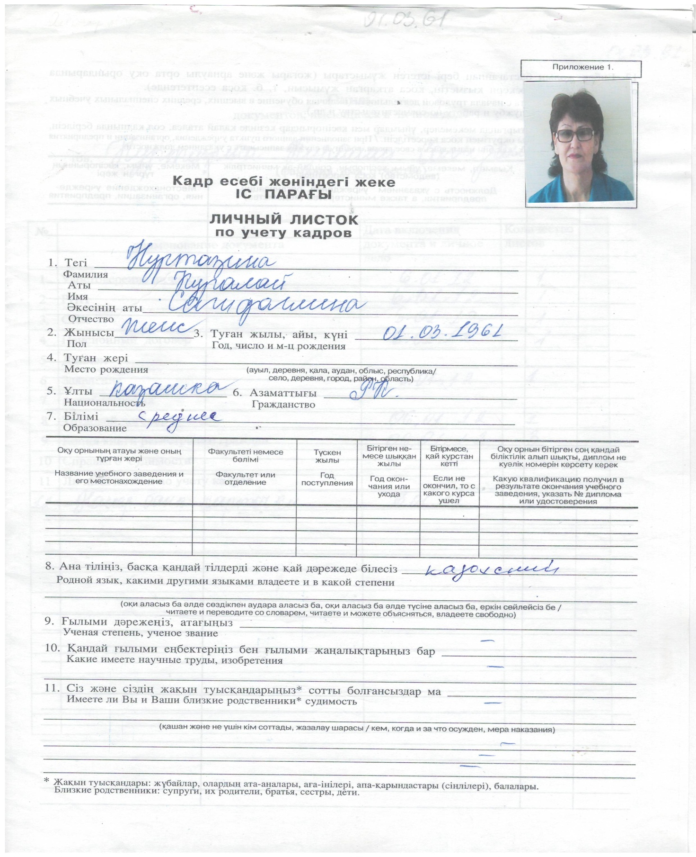 | 1 ставка |  | № 2б  06.01.2012ж
73 |  | Сыздыкова Санбат Балташовна |  | еден жуушы |  | 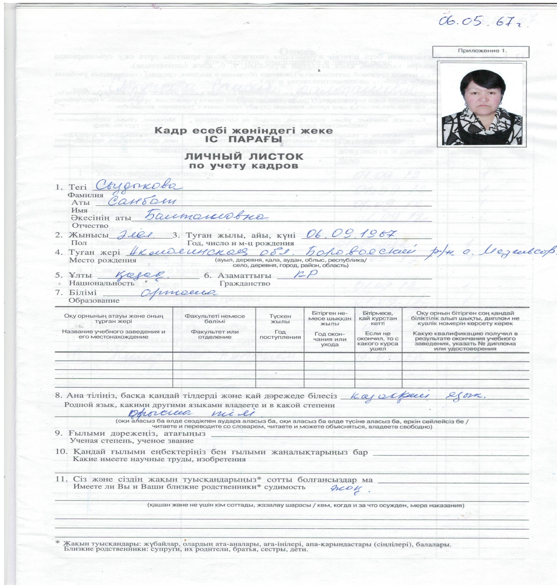 | 1,5 ставки |  | № 3  01.09.2012ж
74

75

76

